**13.05.2020 (задания для выполнения в конце лекции. Внимательно читайте задания, которые необходимо выполнить!)**

**Тема Технологический цикл приготовления горячих сладких блюд десертов, напитков разнообразного ассортимента. Характеристика, последовательность этапов.**

**Тема: Комбинирование способов приготовления холодных и горячих сладких блюд, десертов, напитков, с учетом ассортимента продукции.**

**Вспомним! К горячим сладким блюдам относят пудинг, яблоки в тесте, шарлотку яблочную, печеные яблоки, гурьевскую кашу, сладкие омлеты. Рассмотрим технологический цикл приготовления этих блюд.**

Приготовление горячих сладких блюд, тепловую обработку продуктов для холодных сладких блюд проводят в соусном отделении горячего цеха (рис. 2.19).

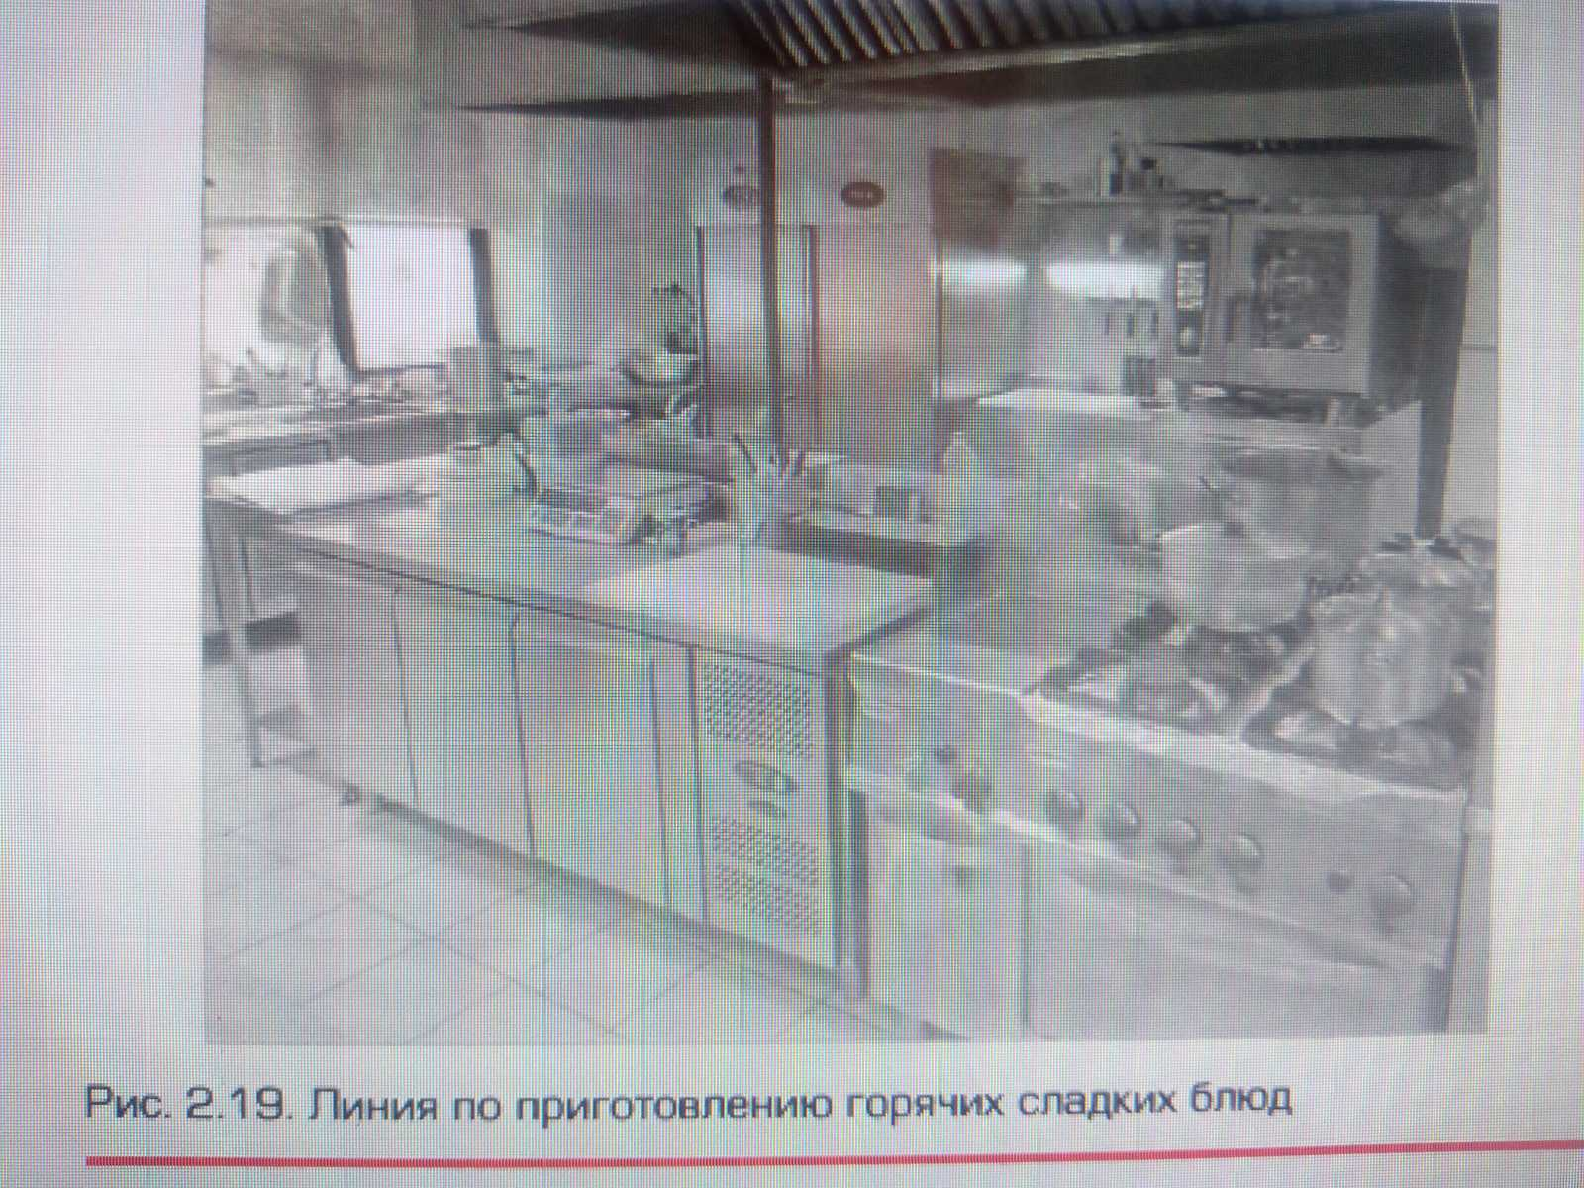

Варку горячих напитков проводят в горячем цехе на специально выделенном рабочем месте. **Отдельные рабочие места для приготовления горячих сладких блюд в соусном отделении не предусматривают.**

**Варку компотов,** киселей, отваров, сиропов для фруктовых напитков и холодных сладких блюд производят в горячем цехе в стационарных элекгроварочных котлах (рис. 2.22) или в наплитной посуде, причем вместимость стационарного котла или наплитных котлов выбирают в зависимости от требуемого количества компота, киселя или отвара.

**Варку фруктов (яблок, груш) для блюда «Фрукты в сиропе»** производят в наплитной посуде из нержавеющей стали. Для удаления пены используют шумовку, для введения сахара, перемешивания, переливания готового компота, киселя из стационарного котла в наплитную посуду и порционирования в столовую посуду - половники (черпаки), вместимость которых в зависимости от назначения меняется.

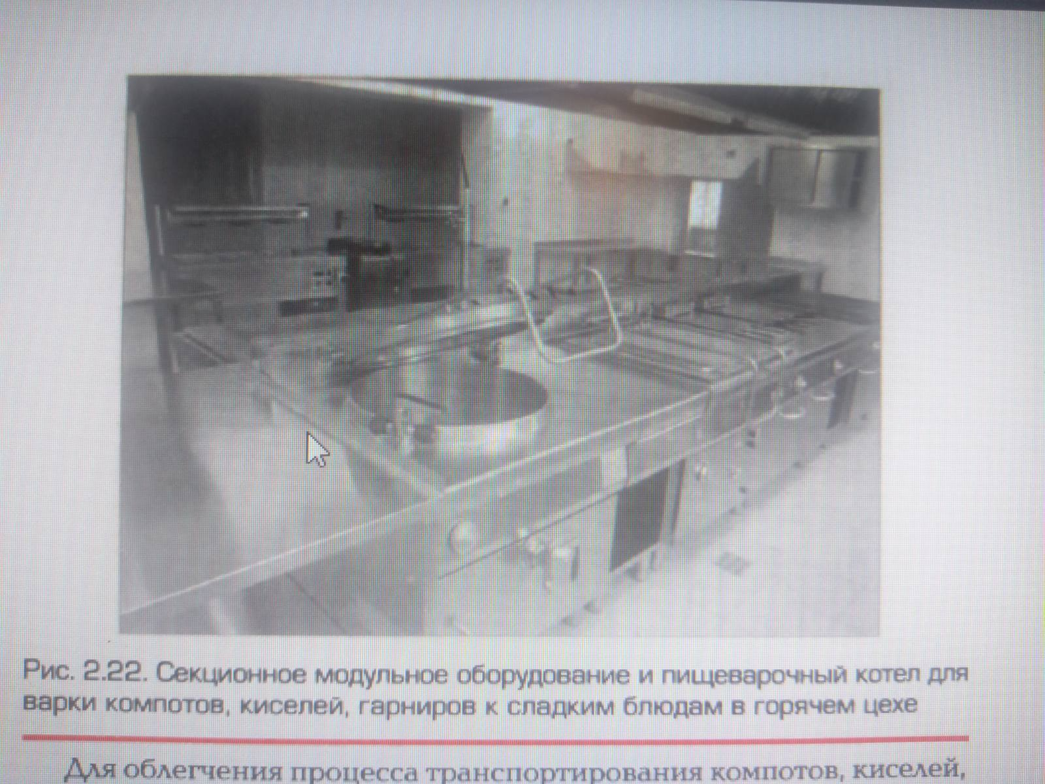

**Варку большинства киселей жидкой** консистенции, подаваемых как напиток, осуществляют так же, как и варку блюда «Фрукты в сиропе». Отличие состоит в том, что сироп заваривают крахмалом, для чего крахмал разводят в небольшой кастрюле холодной кипяченой водой или остывшим сиропом (отваром), а для молочных киселей - холодным кипяченым молоком. Затем заваривают сироп подготовленным крахмалом, вливая его в котел при непрерывном помешивании веселкой, помешивания не прекращают несколько минут, пока весь крахмал не клейстеризуется, в противном случае кисель будет иметь комковатую консистенцию.

**Приготовление основ** для пудингов, варку сладких каш производят на рабочих местах, предусмотренных для приготовления гарниров и каш.

**Приготовление яблок**, жаренных в тесте, производят на рабочем месте для жаренья и пассерования, а приготовление сладких гренок с фруктами, фруктовых суфле, запекание пудингов, шарлотки - на рабочем месте, предназначенном для варки, припускания и запекания горячих блюд.

Виды теплового оборудования горячего цеха представлены на рис. 2.20, кухонная посуда для приготовления сладких блюд - на рис. 2.21.

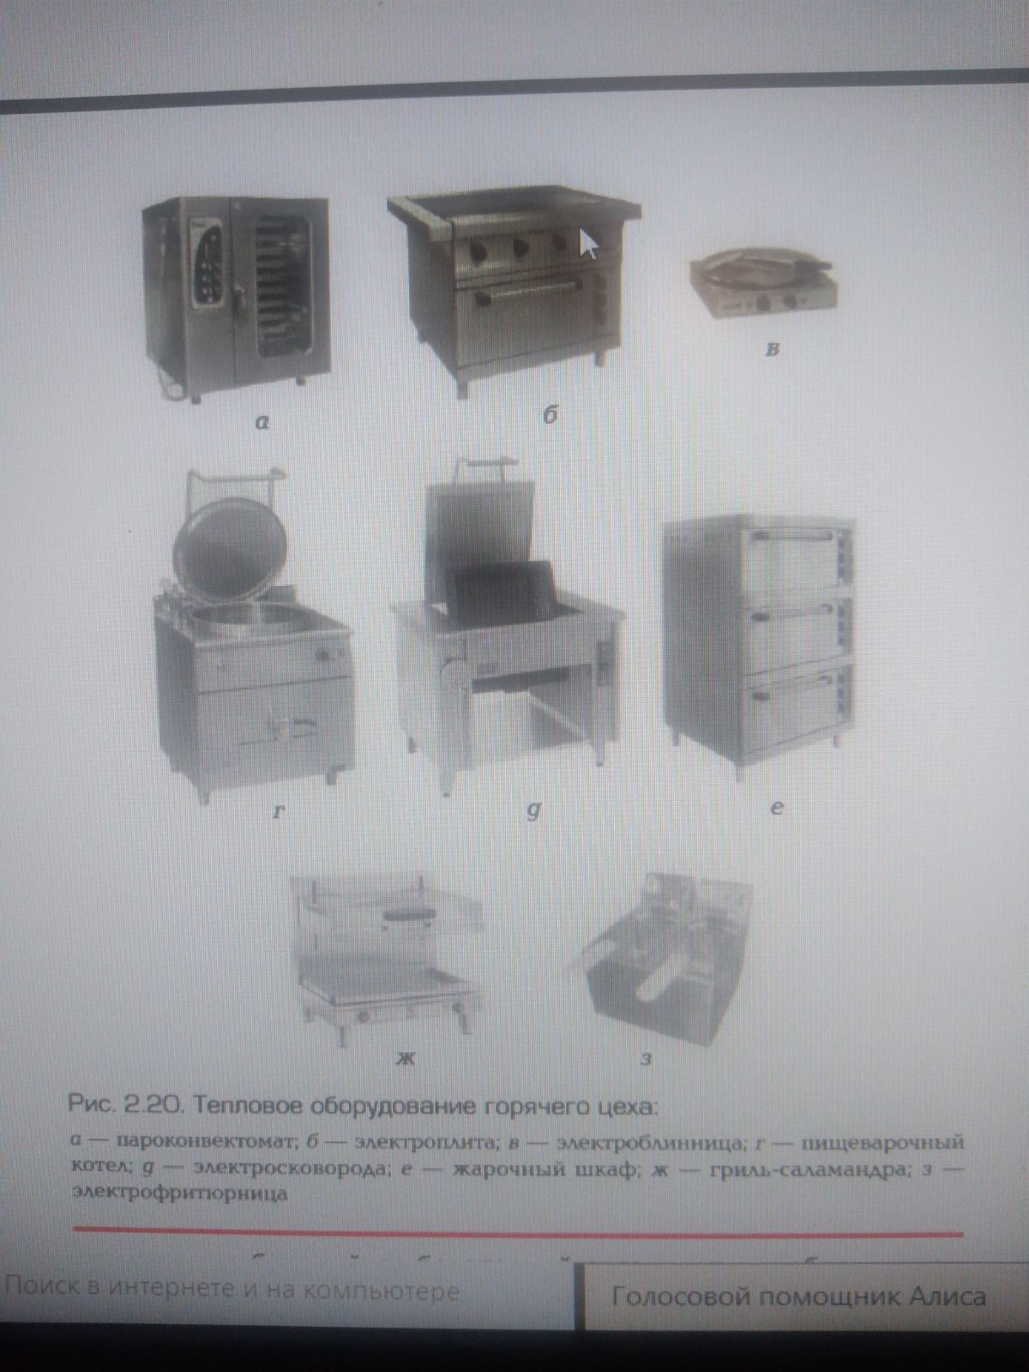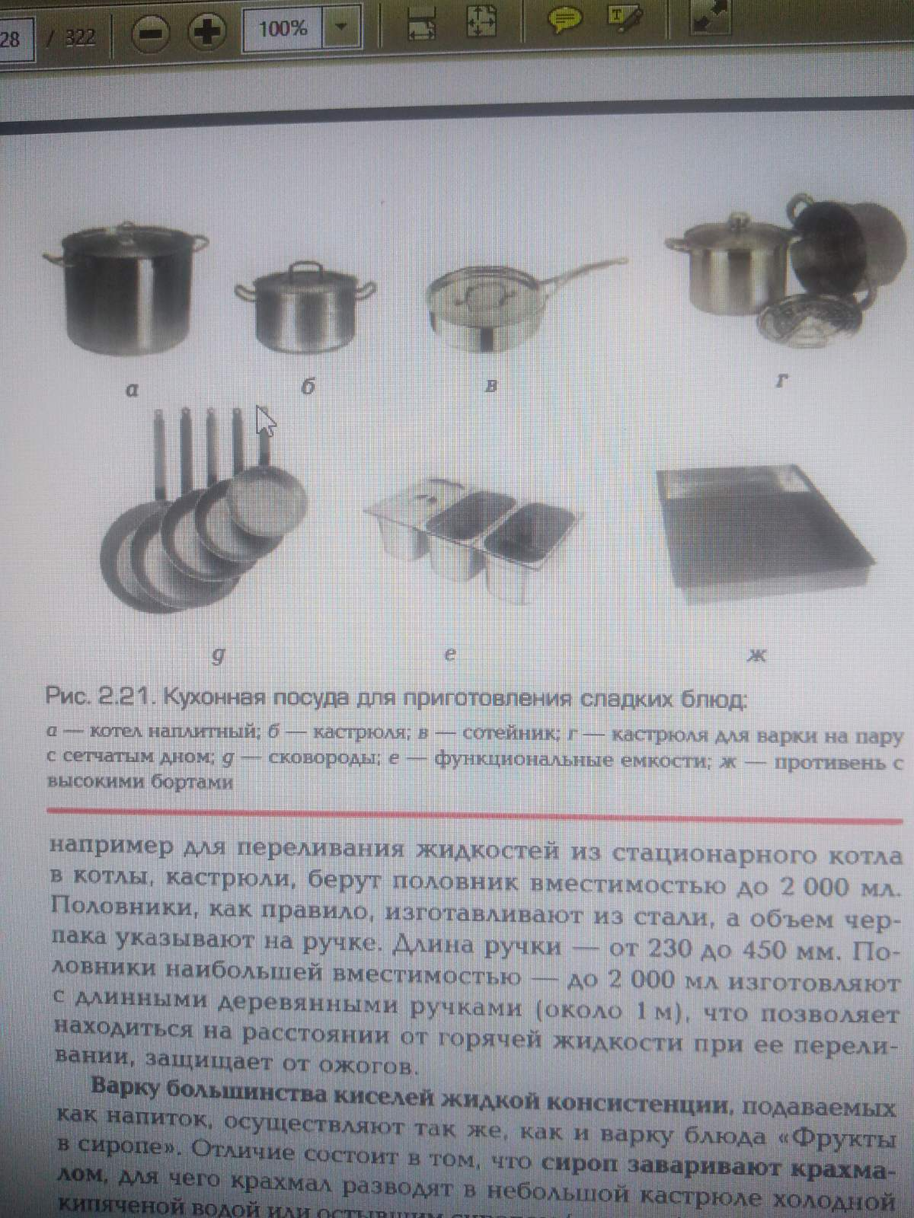

**Приготовление фруктов, жаренных в тесте**, можно подразделить

на три основные технологические операции: подготовку фруктов, приготовление теста и жаренье во фритюре.

**Для варки сладких каш**, основ для пудинга технологический процесс можно подразделить на три технологические операции: подготовка круп, варка каш, подготовка дополнительных ингредиентов и заправка готовых каш ими.

К группе горячих сладких блюд можно отнести блинчики со сладкими начинками. Готовить их можно с использованием плиты и сковород или специализированного аппарата для выпечки блинчиков (см. рис. 2.20, в).

**Организация и техническое**

**оснащение рабочего места повара**

**для термостатирования сладких блюд**

**Термостатирование** - это поддержание заданной температуры блюд на раздаче или при доставке к месту потребления.

Для этого используют мармиты, тепловые раздаточные стойки и другое оборудование. Для транспортировки готовой пищи в горячем состоянии применяют термосы - термоконтейнеры и изотермический транспорт.

**Электромармиты** - оборудование, служащее для хранения готовых

блюд на раздаче в металлических функциональных емкостях различного объема с крышками или в котлах с крышками при температуре около +80 °С.

**Термоконтейнеры** служат для хранения готовой пищи в процессе ее транспортирования.

**Для термостатирования при хранении в цехе могут служить и пароконвектоматы в режиме регенерации температуры +35... +160 °С.**

**Технологические принципы**

**производства сложных десертов**

***Принцип безопасности.*** Изменение форм собственности, предоставление предприятиям общественного питания большой самостоятельности, отсутствие регулярного контроля за их работой со стороны вышестоящих организаций привели к тому, что этот принцип стал одним из наиважнейших. Физико-химические и микробиологические показатели, влияющие на безопасность кулинарной продукции, предусмотрены во всех видах нормативной документации.

Разработка каждого нового вида блюда, кулинарного, кондитерского изделия должна сопровождаться установлением показателей безопасности.

***Принцип взаимозаменяемости.*** Условия снабжения, сезонность в поступлении продуктов часто обусловливают необходимость замены одних продуктов другими (например, свежих овощей — сушеными, фруктов — фруктовым пюре, маргарина — растительным маслом, натурального молока — сухим). Замена допустима, если при этом не ухудшается качество блюда, кулинарного, кондитерского изделия, и недопустима, если кулинарная продукция приобретает другой вкус, структурно механические свойства, снижается пищевая ценность. **Замена одних продуктов другими производится с учетом коэффициента взаимозаменяемости, установленного нормативными документами.**

***Принцип совместимости.*** Нельзя рассматривать десерт вне контекста всего обеда, после которого он должен подаваться. Сытный десерт, например, пудинг, подают после простого обеда, сытная и обильная трапеза требует легкого и простого десерта. При составлении меню следует избегать повторения блюд с одинаковым вкусом или фактурой. Если в основном обеде есть фруктовый ингредиент, не следует включать этот фрукт в десерт. Почти также важен цвет: если за несколькими блюдами белого или кремового цвета последует такой же десерт, это будет неудачное решение.

***Принцип сбалансированности.*** Дневной рацион человека должен покрывать потребность организма в энергии и жизненно необходимых веществах (нутриентах): белках, жирах, углеводах, витаминах, минеральных элементах, пищевых волокнах. Все эти вещества в рационе должны быть сбалансированы, т.е. должны содержаться в определенных количествах и соотношениях. Одним из достоинств технологии приготовления пищи является возможность получения сбалансированной по составу кулинарной продукции путем рационального подбора сырья, разработки рецептур и технологических процессов.

***Принцип рационального использования сырья и отходов.*** Он предусматривает наилучшее использование потребительских свойств сырья. При использовании пищевых отходов, вторичного сырья (отжать сок из фруктов и использовать мезгу, если в рецептурный состав крема входит только желток, предусмотреть в меню блюдо, где используется белок яйца) можно говорить о малоотходной технологии.

***Принцип снижения потерь питательных веществ и массы готовой продукции.*** Этот принцип требует соблюдения режимов тепловой кулинарной обработки (использование свежих фруктов, покрытых гелем или желе при декорировании десертов).

***Принцип сокращения времени кулинарной обработки.*** Известные в кулинарной практике способы интенсификации технологических процессов, как правило, одновременно способствуют повышению качества готовой продукции (взбивание на водяной бане, выкладывание на лед бланшированных фруктов).

***Принцип наилучшего использования оборудования.*** В соответствии с этим принципом машины и аппараты при необходимой производительности должны иметь невысокую энергоемкость, устойчивый режим, быть удобными и безопасными в эксплуатации, ремонтопригодными. Принцип с успехом используется, например, на узкоспециализированных предприятиях (пончиковые, пирожковые).

***Принцип наилучшего использования энергии.*** Этот принцип означает разумное сокращение энергоемкости кулинарной продукции, например, время на взбивание бисквитного полуфабриката сокращается в 2—3 раза при использовании эмульгаторов.

**Основные методы, способы и приемы приготовления и декорирования сложных холодных десертов**

Методы приготовления десертов постоянно меняются от простых до приготовления сложных комбинированных и многослойных десертов. Первые десертные блюда требовали минимальных усилий для их приготовления. Сейчас же с учетом развития промышленности эти кулинарные изделия прошли через значительные изменения

в производстве. Определения ряда способов приводятся в ГОСТ Р 50647—2010 «Общественное питание. Термины и определения».

Многообразие сырья и продуктов, используемых в кулинарной практике, обширный ассортимент кулинарной продукции обусловливают многочисленность методов обработки.

**От методов кулинарной обработки сырья и полуфабрикатов зависят:**

**•** количество отходов; так, при механической обработке яблок количество отходов составляет 30%, а при мариновании — 45%;

**•** величина потерь основных пищевых веществ; например, при жарке тыквы потеря витамина С составляет 55% , при запекании — 37% ;

**•** потери массы; так, при варке тыквы масса уменьшается на 17%, а при жарке — на 22%;

**•** вкус блюда;

**•** усвояемость готовой продукции; например, десерт из свежих фруктов (яблок) усваиваются, как правило, быстрее и легче, чем из жаренных во фритюре. Выбор метода кулинарной обработки во многом зависит от свойств продукта. Используя различные методы кулинарной обработки, технолог может получать кулинарную продукцию с заданными свойствами и соответствующего качества.

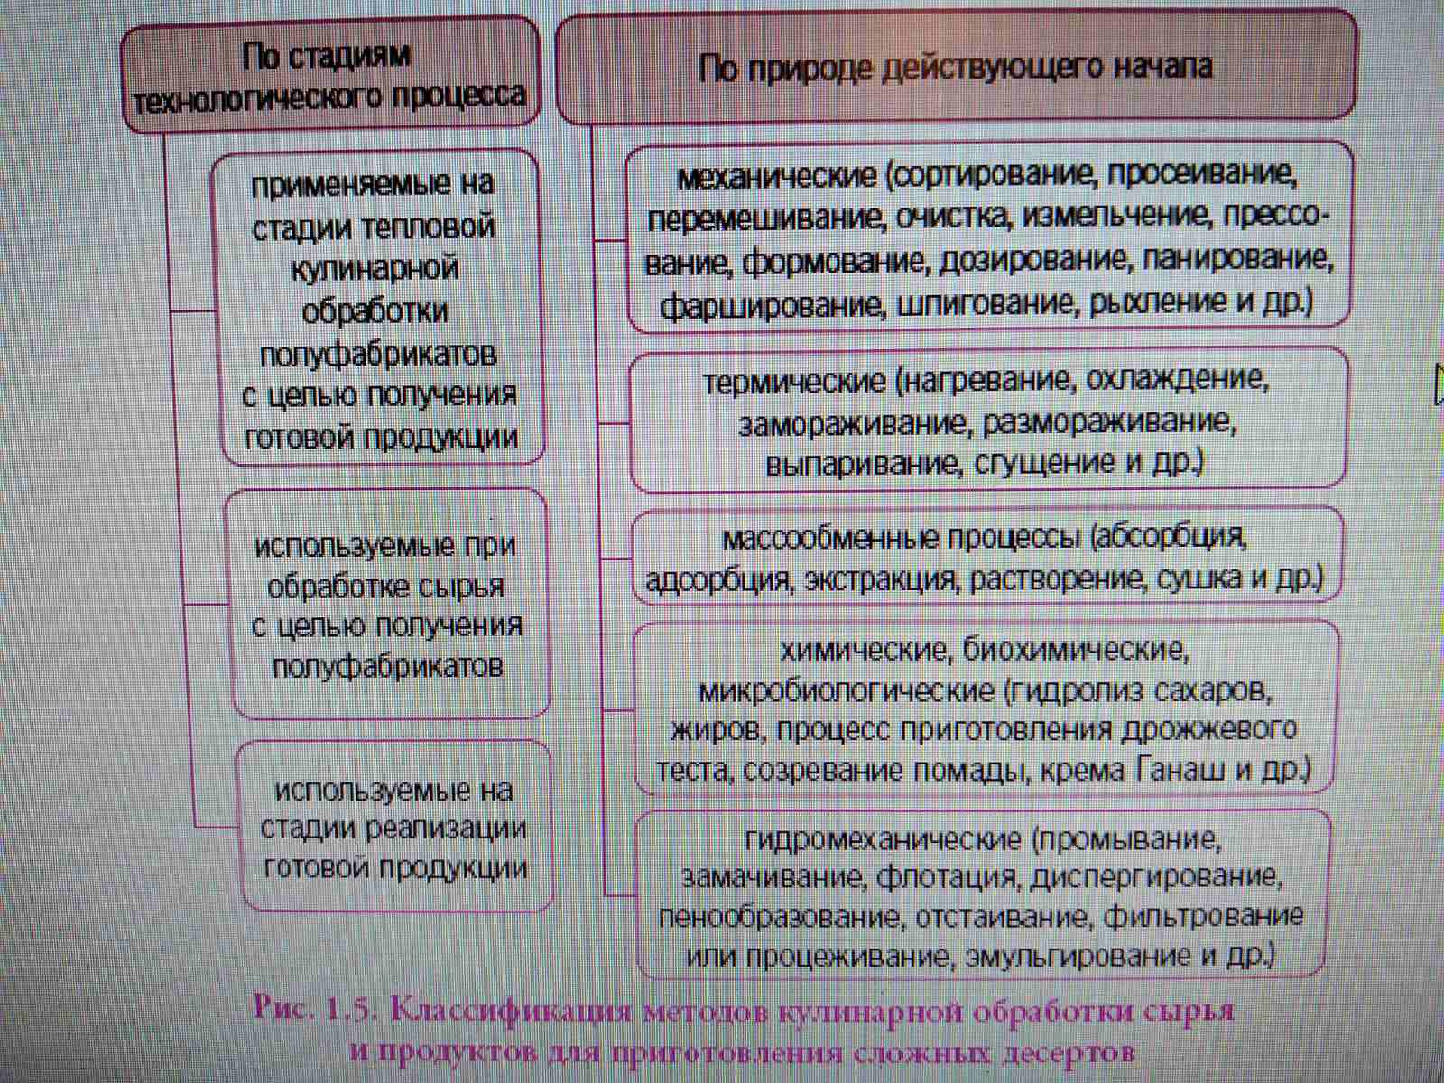

**Задание. Ознакомьтесь с лекционным материалом.**

1.Рассмотрите технологический цикл приготовления горячих десертов (компотов, «Фруктов в сиропе»; киселей; яблок жареных в тесте). Пользуясь интеренет-источниками – посмотрите историю блюда «Гурьевская каша».

2.Опишите, как вы понимаете фразы: «Простой десерт» и «Сложный десерт».

2.Запишите «Технологические принципы производства сложных десертов»

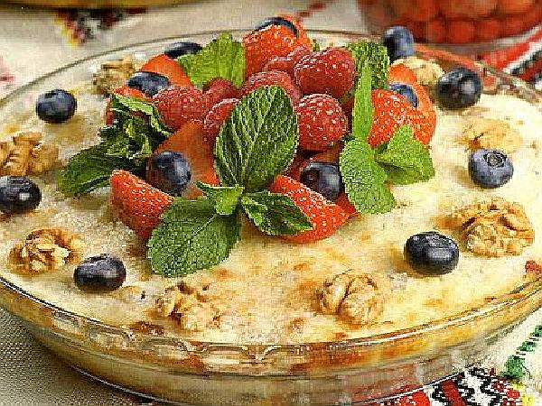

***Рис. Каша гурьевская***